Консультация для родителей
«Роль дыхательной гимнастики в оздоровлении дошкольников»

Подготовила музыкальный руководитель
Качурина О.М., 18.03.2023 г
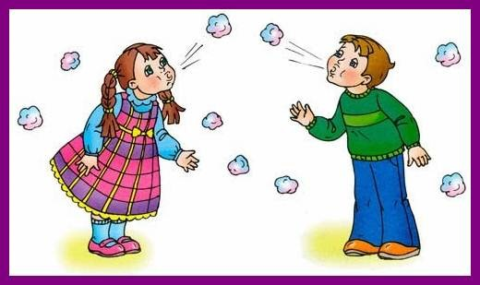
Дыхание - это жизнь. Справедливость такого утверждения вряд ли у кого-нибудь вызовет возражение. Действительно, если без твердой пищи организм может обходиться несколько месяцев, без воды - несколько дней, то без воздуха - всего несколько минут.

Речевое дыхание отличается от обычного дыхания. Речевое дыхание - это управляемый процесс. А поможет управлять этим процессом - дыхательная гимнастика. Дыхательная гимнастика помогает в коррекционной работе с детьми, заикающимися, с ОНР, другими речевыми расстройствами. Она необходима не только для часто болеющих детей, но и для здоровых детей, чтобы сохранить это самое здоровье. А. Н. Стрельникова утверждала: «Люди плохо дышат, говорят, кричат и поют, потому что болеют, а болеют, потому что не умеют правильно дышать. Научите их этому - и болезнь отступит».
Давайте поможем своим детям!
С чего же начать? Дыхательная гимнастика начинается с общих упражнений. Проще говоря, необходимо научить детей правильно дышать. Цель этих упражнений - увеличить объем дыхания и нормализовать их ритм. Ребенка учим дышать при закрытом рте. Тренируем носовой выдох, говоря ребенку: «Вдыхай глубоко и выдыхай длительно через нос». Предлагаем вам самим проделать это. На первый взгляд простое упражнение (повторяют это упражнение 4-5 раз). Затем мы тренируем у ребенка ротовой выдох, закрывая при этом ноздри ребенка. Ребенка учат задерживать вдох, добиваясь быстрого и глубокого вдоха и медленного, продолжительного выдоха.
Суть дыхания в том, чтобы впустить воздух в легкие и насытить кислородом кровь в легочных альвеолах. Дыхание распадается на два акта: вдох, во время которого грудь расширяется и воздух проникает в легкие, и выдох - грудная клетка возвращается к своему обычному объему, легкие сжимаются и выталкивают имеющийся в них воздух. Ваша задача – научить ребенка хорошо очищать легкие. Если он полностью не выдыхает, то в глубине легких остается изрядное количество испорченного воздуха, а кровь получает мало кислорода, научив ребенка дышать через нос, вы поможете ему избавиться от частого насморка, кашля, гриппа, ангины.
Дыхательные упражнения проводятся со стихотворным и музыкальным сопровождениям. Я предлагаю вашему вниманию несколько упражнений:

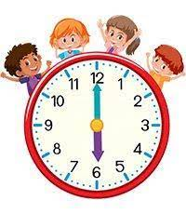
«ЧАСИКИ»
Часики вперед идут,
За собою нас ведут.
И. п. - стоя, ноги слегка расставить.
1. Взмах руками вперёд «тик» (вдох)
2. Взмах руками назад «так» (выдох)
«ПЕТУШОК»
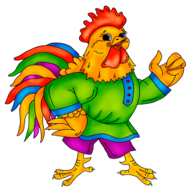
Крыльями взмахнул петух,
Всех нас разбудил он вдруг.
И. п. - встать прямо, ноги слегка расставить,
1. Руки в стороны (вдох)
2. Опускаем руки вниз и хлопаем себя по бедрам,
выдыхая произносить «ку-ка-ре-ку»
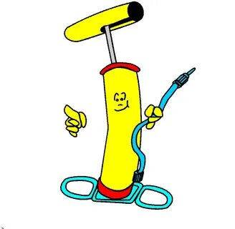
«НАСОСИК»
Накачаем мы воды,
Чтобы поливать цветы.
И. п. - руки на поясе.
1. Приседаем (вдох)
2. Выпрямляемся (выдох).
Можно выпрямляясь произносить - «с-с-с»
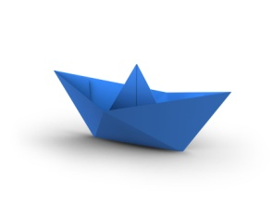
«КОРАБЛИК»
Ребенку предлагается широкая емкость с водой, а в ней - бумажные кораблики, которыми могут быть простые кусочки бумаги, пенопласта. Ребенок, медленно вдыхая, направляет воздушную струю на «кораблик», подгоняя его к другому «берегу».
«СНЕГОПАД»
Сделайте снежинки из ваты (рыхлые комочки). Предложите ребенка устроить снегопад. Положите «снежинку» на ладошку ребенку. Пусть он правильно ее сдует.
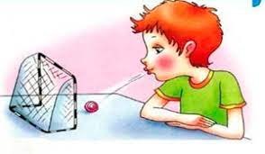
«ФУТБОЛ»
И кусочка ваты или салфетки скатайте шарик - это будет мяч. Ворота можно сделать из двух кубиков или брусков. Ребенок дует на «мяч», пытаясь забить «гол».

Прежде чем проводить дыхательную гимнастику со всеми детьми, следует ознакомиться с их медицинскими картами. Дыхательную гимнастику не рекомендуется делать детям, имеющим травмы головного мозга, травмы позвоночника, при кровотечениях, при высоком артериальном и внутричерепном давлении, пороках сердца и при некоторых других заболеваниях!

